Guía 27

Diferencias entre pulso ondulatorio, onda periódicas y tipos de ondas

Preguntas:

1. ¿Defina lo que es una onda?
2. ¿Cuáles son los medios de propagación de las ondas? Semejanzas y diferencias
3. ¿Cuáles son las características fundamentales de las ondas?
4. ¿Cuáles son los tipos de ondas? Semejanzas y diferencias
5. Explique otra clasificación de ondas
6. ¿Cuáles son las características fundamentales de las ondas?
7. ¿Cuáles son las partes de una onda?
8. ¿Qué es un pulso y que lo diferencia con las ondas y tipos?
9. ¿Cuáles son los puntos clave de una onda?

**Tipos de ondas**

Los tipos de ondas son:

1. Ondas longitudinales.
2. Ondas transversales.
3. Ondas unidimensionales.
4. Ondas bidimensionales.
5. Ondas tritudinales.
6. Ondas mecánicas.
7. Ondas electromagnéticas.
8. Ondas periódicas.
9. Ondas no periódicas.

**Tipos de ondas según la dirección de sus partículas**

El movimiento de las partículas puede ir en la misma dirección en la que se propaga la onda o, por otro lado, perpendicular a la dirección de propagación. De modo que se distingue entre ondas longitudinales y ondas transversales.

1. **Ondas longitudinales**: las oscilaciones de la onda se producen en la misma dirección de propagación de la onda.
2. **Ondas transversales**: las oscilaciones de la onda son perpendiculares a la dirección de propagación de la onda.

Una **onda longitudinal** es un tipo de onda en la que el movimiento de oscilación de las partículas del medio se produce en la misma dirección de propagación de la onda. Es decir, en una onda longitudinal las partículas del medio se desplazan longitudinalmente

Por ejemplo, las ondas sonoras son ondas longitudinales, ya que en este tipo de ondas el desplazamiento del medio es paralelo a la propagación de la onda.

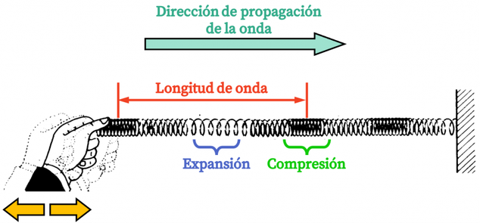

Una **onda transversal** es una onda cuyas oscilaciones son perpendiculares a la dirección de propagación de la onda. Es decir, los puntos de una onda transversal se mueven transversalmente a la dirección de avance de la onda.

Por ejemplo, una cuerda fija por un extremo que oscila es una onda transversal. Si fijamos el extremo de una cuerda y movemos verticalmente su otro extremo, se generan vibraciones perpendiculares a la dirección de avance de la onda de la cuerda, por lo tanto, se trata de una onda transversal.

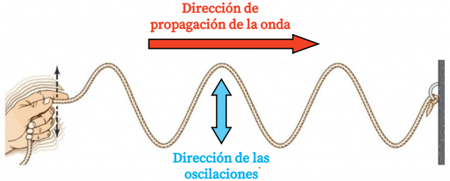

**Tipos de ondas según las dimensiones de propagación**

Una onda puede tener una única dirección de propagación (onda unidimensional), propagarse por un plano (onda bidimensional) u propagarse por el espacio (onda tridimensional).

1. **Ondas unidimensionales**: la onda se propaga en una sola dirección.
2. **Ondas bidimensionales**: la onda se propaga en dos dimensiones.
3. **Ondas tridimensionales**: la onda se propaga en tres dimensiones, es decir, por todo el espacio.

**Ondas unidimensionales:**

Una **onda unidimensional** es una onda que se propaga a través de una sola dimensión, es decir, las ondas unidimensionales avanzan a lo largo de una única dirección.

Por ejemplo, la onda que se genera al agitar por un extremo una cuerda que tiene el otro extremo fijado es una onda unidimensional. Asimismo, la onda que se produce al hacer oscilar un muelle también es una onda unidimensional.

**Ondas bidimensionales**

Una **onda bidimensional**, también llamada **onda superficial**, es una onda que se propaga en dos dimensiones. Es decir, las ondas bidimensionales se propagan a través de una superficie.

Por ejemplo, la onda generada al lanzar una piedra a un estanque de agua es una onda bidimensional. La onda que se propaga por la superficie del agua avanza en dos dimensiones, por lo tanto, se trata de una onda bidimensional.

**Ondas tridimensionales**

Una **onda tridimensional**, también llamada **onda esférica**, es una onda que se propaga en tres dimensiones, es decir, las ondas tridimensionales se expanden en todas las direcciones del espacio.

Por ejemplo, una onda de sonido es una onda tridimensional porque se propaga en las tres dimensiones del espacio.

**Tipos de ondas según el medio en el que se propagan**

En general, una onda necesita de un medio para poder propagarse, este tipo de ondas se llaman ondas mecánicas. No obstante, las ondas generadas por un campo electromagnético también pueden desplazarse por el vacío

1. **Ondas mecánicas**: la onda necesita de un medio material para propagarse.
2. **Ondas electromagnéticas**: las ondas se pueden propagar por el vacío.

**Ondas mecánicas**

Una **onda mecánica** es un tipo de onda que se propaga por un medio material, es decir, las ondas mecánicas son aquellas ondas que viajan a través de un medio material. De manera que las ondas mecánicas originan una perturbación temporal en el medio por el que se propagan sin que el medio se transporte.

Por ejemplo, una onda de sonido es una onda mecánica. Las ondas sonoras se propagan a través del aire, así pues, como oscila por un medio material, se trata de una onda mecánica.

**Ondas electromagnéticas**

Una **onda electromagnética** es una onda creada por un campo electromagnético, es decir, las ondas electromagnéticas se generan por las oscilaciones de un campo eléctrico y de un campo magnético.

El conjunto de ondas electromagnéticas generadas por un campo electromagnético es la radiación electromagnética.

En definitiva, cuando se combina un campo eléctrico oscilante con un campo magnético oscilante se crea un campo electromagnético y se emiten ondas electromagnéticas.

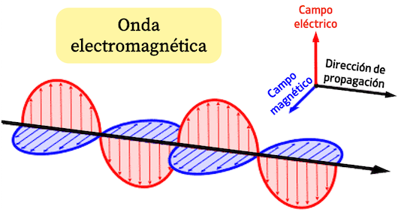

**Tipos de ondas según su periodicidad**

En física, la mayoría de las ondas estudiadas son periódicas, de manera que su gráfica se repite cíclicamente. Sin embargo, una onda también puede ser no periódica y oscilar sin seguir ningún patrón.

1. **Ondas periódicas**: la gráfica de la onda se repite de manera cíclica.
2. **Ondas no periódicas**: la gráfica de la onda no se repite, sino que la onda oscila libremente.

**Ondas periódicas**

En física, una **onda periódica** es una onda cuya gráfica se repite periódicamente, por lo que las oscilaciones de una onda periódica se repiten cada un intervalo de tiempo fijo. Así pues, la elongación de una onda periódica será la misma cada un mismo periodo de tiempo.

Se denomina periodo al tiempo que transcurre en repetirse la onda periódica. De manera que el movimiento de una onda periódica volverá a estar en la misma situación después de un periodo.

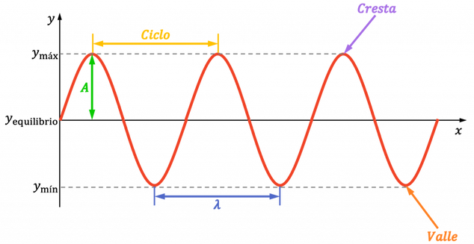

**Ondas no periódicas**

Una **onda no periódica** es una onda que no presenta periodicidad en el tiempo, es decir, la gráfica de una onda no periódica no se repite a lo largo del tiempo.

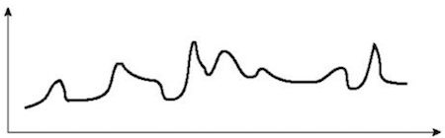Por lo tanto, las ondas no periódicas no tienen ciclos, sino que oscilan libremente. A diferencia de las ondas periódicas que repiten su gráfica periódicamente, las ondas periódicas no siguen ningún patrón.

**Características Fundamentales:**

1. **Amplitud:** Es la máxima distancia que la partícula del medio se desplaza desde su posición de reposo. En términos de energía, la amplitud está relacionada con la cantidad de energía transportada por la onda.
2. **Longitud de Onda:** Es la distancia entre dos puntos equivalentes en ondas consecutivas, como de cresta a cresta o de valle a valle.
3. **Frecuencia:** Es el número de ciclos completos que ocurren en un segundo, medido en Hertz (Hz). La frecuencia determina propiedades como el tono de un sonido o el color de la luz.
4. **Velocidad:** Es la rapidez con la que se propaga la onda. Depende del medio a través del cual viaja la onda.

**Tipos de Onda**

Las ondas se clasifican en diferentes categorías según varios criterios, como el medio en el que se propagan, la dirección de su movimiento y su naturaleza física. Esta clasificación nos ayuda a entender mejor sus propiedades y aplicaciones en diversos campos. Los tipos de onda son:

**Según el Movimiento del Medio: Las más conocidas**

1. **Ondas Mecánicas:** Estas ondas requieren un medio material (sólido, líquido o gaseoso) para propagarse. La energía se transmite a través de la vibración o el movimiento de las partículas del medio. Ejemplos comunes incluyen ondas sonoras, ondas en el agua y ondas sísmicas.
2. **Ondas Electromagnéticas:** No necesitan un medio material y pueden propagarse en el vacío. Estas ondas se generan por la oscilación de campos eléctricos y magnéticos y se extienden a través del espacio a la velocidad de la luz. Ejemplos incluyen la luz visible, las ondas de radio, los rayos X y los rayos gamma.

**Según su Dirección**

1. **Ondas Transversales:** En estas ondas, la dirección de oscilación de las partículas es perpendicular a la dirección de propagación de la onda. Son comunes en ondas electromagnéticas y en ondas mecánicas que se propagan a través de un medio sólido, como las vibraciones en una cuerda.
2. **Ondas Longitudinales:** Aquí, las partículas del medio oscilan en la misma dirección en que se propaga la onda. Un ejemplo clásico es el sonido, donde las variaciones de presión se mueven en la misma dirección

que la onda se propaga a través del aire.

**Según el Medio**

1. **Ondas en Sólidos:** Se propagan a través de la vibración de las partículas en un material sólido. Un ejemplo es una onda sísmica que viaja a través de la Tierra.
2. **Ondas en Líquidos y Gases:** Aquí, las ondas se propagan por la compresión y rarefacción del medio,

como las ondas sonoras en el aire o las ondas en la superficie del agua.

**Según su Periodicidad**

1. **Ondas Periódicas:** Tienen un patrón que se repite a intervalos regulares en el tiempo y el espacio. Las ondas sinusoidales son un ejemplo clásico, importantes en la música y las telecomunicaciones.
2. **Ondas No Periódicas:** No tienen un patrón repetitivo. Un ejemplo sería una única perturbación, como un pulso en una cuerda.

**Otras Clasificaciones**

1. **Ondas Estacionarias:** Se forman por la interferencia de dos ondas del mismo tipo y frecuencia que viajan en direcciones opuestas. Un ejemplo es las ondas en una cuerda de guitarra.
2. **Ondas Electromagnéticas Ionizantes y No Ionizantes:** Las ondas ionizantes, como los rayos X y los

rayos gamma, tienen suficiente energía para ionizar átomos y moléculas. Las no ionizantes, como la luz visible y las ondas de radio, no tienen suficiente energía para causar ionización.

**Partes de una Onda**

Cada onda, independientemente de su tipo, se compone de varias partes que definen sus características y comportamiento. Estas partes son cruciales para entender cómo las ondas interactúan con el medio por el que se propagan y cómo transportan energía.

1. **Cresta:** Es el punto más alto de una onda. En una onda transversal, la cresta representa el punto de máxima desviación de las partículas del medio por encima de su posición de equilibrio.
2. **Valle:** Es el punto más bajo de una onda, opuesto a la cresta. En una onda transversal, el valle representa el punto de máxima desviación de las partículas por debajo de su posición de equilibrio.
3. **Amplitud (A):** Es la distancia máxima que las partículas del medio se desplazan desde su posición de reposo. La amplitud está directamente relacionada con la cantidad de energía que transporta la onda. En una onda transversal, es la distancia desde el centro de la onda hasta la cresta o el valle.
4. **Longitud de Onda (λ):** Es la distancia entre dos puntos correspondientes en ciclos de onda consecutivos, como de cresta a cresta o de valle a valle. La longitud de onda es inversamente proporcional a la frecuencia: a mayor frecuencia, menor longitud de onda.
5. **Frecuencia (f):** Es el número de ciclos completos de la onda que ocurren en un segundo. Se mide en Hertz (Hz). La frecuencia determina varias propiedades de la onda, como el tono en el sonido o el color en la luz.
6. **Período (T):** Es el tiempo que tarda la onda en completar un ciclo completo. Está inversamente relacionado con la frecuencia (T = 1/f).
7. **Línea de Base o Eje de Equilibrio:** Es la línea central alrededor de la cual oscila la onda. No representa desplazamiento del medio; es el estado de equilibrio del medio sin la perturbación de la onda.
8. **Nodo:** Es un punto en una onda estacionaria donde la amplitud es cero. En estos puntos, no hay movimiento del medio.
9. **Antinodo:** Es el punto en una onda estacionaria donde la amplitud es máxima. Estos puntos se encuentran entre los nodos.

**Propagación de un Pulso**

Un pulso es una única perturbación que se mueve a través de un medio, a diferencia de una onda continua que implica una serie de oscilaciones regulares. Analizar la propagación de un pulso ayuda a entender los principios básicos de la dinámica de las ondas en varios contextos.

**Propagación de un Pulso en Diferentes Medios**

1. **En Medios Sólidos:** Un pulso puede propagarse a lo largo de una cuerda o un resorte, donde la perturbación se mueve de una partícula a la siguiente. La velocidad de propagación depende de la tensión y la densidad del medio.
2. **En Fluidos (Líquidos y Gases):** La propagación de un pulso puede ocurrir en forma de ondas de choque o pulsos acústicos, donde las partículas del fluido se desplazan temporalmente debido a la perturbación.

**Puntos clave de las ondas**

1. **Definición y Tipos:** Las ondas son perturbaciones que transportan energía, clasificándose en mecánicas (requieren un medio, como el sonido) y electromagnéticas (pueden propagarse en el vacío, como la luz).
2. **Características Principales:** Incluyen amplitud, longitud de onda y frecuencia, que determinan la

energía y las propiedades físicas de la onda.

1. **Propagación:** Depende del tipo de onda y del medio; las mecánicas a través de la interacción de

partículas y las electromagnéticas mediante campos eléctricos y magnéticos.

1. **Interacciones de Ondas:** Las ondas pueden experimentar fenómenos como interferencia, difracción,

reflexión y refracción, afectando su trayectoria y características.

1. **Aplicaciones Prácticas:** Las ondas son fundamentales en áreas como las comunicaciones, la medicina y la meteorología, siendo esenciales en tecnologías como el radar, las ecografías y las telecomunicaciones.

**Preguntas:**

1. Pulso se define como:
2. perturbación que se mueve a través del medio
3. única perturbación que se mueve a través del medio
4. se realiza en el espacio
5. puede ocurrir sin la forma conocida como onda
6. las partículas no se mueven solo energía
7. Entendemos por nodo en una onda a:
8. Punto superior de la cresta
9. Punto inferior del valle
10. Punto de inicio de la onda
11. Línea de equilibrio
12. A la muestra del movimiento de la masa de la onda
13. Las siguientes Formulas las ocupara a continuación: f = 1/T, se mide en Hertz (Hz)

Periodo T = 1/f se mide en segundos (s).

1. El limpia parabrisas de un automóvil realiza 10 oscilaciones en 20 segundos ¿Cuál es el periodo en s y su frecuencia expresada en Hz?
2. La frecuencia de oscilación de las aspas de un ventilador es de 5 Hz

¿Cuántas oscilaciones por segundo?

¿Cuál es el periodo?

,